Государственное бюджетное общеобразовательное учреждение Самарской области
средняя общеобразовательная школа № 22 города Сызрани
городского округа Сызрань Самарской области
структурное подразделение, реализующее основные образовательные программы дошкольного образования
«Детский сад № 44»

Конспект
непосредственной образовательной деятельности
Рисование
Тема «Маки»
с использованием нетрадиционной техники «рисуем пальчиками»

Подготовительная группа
Воспитатель: Васильева Т.А.

Форма НОД: игровая, познавательно-исследовательская, изобразительная деятельность.
Форма организации(подгрупповая, индивидуальная, парная).
Приоритетная образовательная область «Художественно эстетическое развитие»
Интеграция образовательных областей: «Познавательное развитие», «Речевое развитие»: «Социально – коммуникативное развитие», «Физическое развитие»:
Цель образовательной деятельности развитие художественно-творческих способностей детей дошкольного возраста через использование нетрадиционной техники рисования. Задачи интегрируемых образовательных областей
Образовательная область «Художественно-эстетическое развитие»:
1. Побуждать детей к самостоятельной передаче образов предметов, используя пальчики
2. Развивать фантазию, воображение.
Образовательная область «Познавательное развитие»:
1.Расширять знания о растениях луга.
Образовательная область «Речевое развитие»:
1. Совершенствовать умение высказывать свою точку зрения, слушать сверстников и поддерживать беседу. 2.Активизировать словарь детей. Образовательная область «Социально – коммуникативное развитие»: 1. Воспитывать желание помогать, оказывать помощь в трудных ситуациях, работать сообща. 2. Учить детей оценивать свои рисунки и рисунки своих товарищей в соответствии с заданием. Образовательная область «Физическое развитие»: 1.Способствовать сохранению и укреплению физического и психического здоровья детей средствами физкультминутки, пальчиковой гимнастики
Предварительна работа: Рассматривание живых цветов, иллюстраций разных цветов (полевые, садовые). Рисование цветов разными материалами: гуашью, акварельными красками (по сухому листу), восковыми мелками, цветными карандашами, фломастерами, передавая характерные особенности и добиваясь сходства с реальным растением. Материалы и оборудование:
• Кисти
• краски
• листы тонированной бумаги А4
• салфетки
• баночки с водой
• цветы, вырезанные из цветной бумаги
• «цветочный» ковёр, сделанный из детских рисунков.
• «Вальс цветов» Моцарта
Формы организации совместной деятельности
Детская деятельность | Формы и методы организации совместной деятельности
Познавательно - исследовательская | Рассматривание мака (дают характеристику листьям, стеблю, цветам)  Цель: Развивать мыслительные операции, умение выдвигать гипотезы, делать выводы.
Игровая | Сюрпризный момент (превращение в волшебников)  Цель: доставить детям радость. Создать положительную атмосферу.
Коммуникативная | Беседа, диалог в проблемно-игровой ситуации.  Цель: обогащать и активизировать словарь детей. Развивать диалогическую и монологическую речь детей. Развивать коммуникативные навыки.
Восприятие художественной литературы | Слушание стихотворения О. Высотской  Цель: активизировать чувственное восприятие художественного слова, способствовать образному восприятию стихотворения.
Музыкальная | Слушание музыкального произведения.  Цель: приобщать детей к музыкальным произведениям. Создать положительную атмосферу.
Двигательная | Физминутки «На лугу растут цветы», «На лугу» Цель: Развивать двигательную активность детей, предупредить утомляемость воспитанников.  Пальчиковая гимнастика «Маки» Цель: Развивать мелкую моторику рук, предупредить утомляемость воспитанников.

Логика образовательной деятельности
№ | Действия педагога | Действия воспитанников | Ожидаемые результаты
1 | Здравствуйте, ребята. Для начала мне бы очень хотелось узнать, с каким настроением вы пришли сегодня. Мы с вами знаем, что у настроения есть свой цвет, вот на нашей сказочной поляне выросло много разноцветных цветов - вы выберите, пожалуйста, такого цвета цветочек, который похож на ваше сегодняшнее настроение или просто вам нравится.  Какого цвета ты выбрал цветочек ? Почему?  А на какой цвет похоже сегодня твоё настроение?  А почему ты хочешь быть похожим именно на этот цветок?  Чем тебе понравился этот цветок?  А какое настроение у тебя? А у тебя?  А что нам напоминает жёлтый цвет? А что бывает голубым? | Дети стоят на ковре, на котором лежат цветы разных цветов.  Дети берут цветы, рассказывают о своем настроении | Создано эмоциональное настроение, снята утомляемость. Появление у детей заинтересованности,  познавательного интереса.
2 | Я очень рада, ребята, что вы все выбрали яркие и сочные цвета, а это значит что настроение ваше сегодня радостное, хорошее, весёлое, светлое, а все мрачные цветочки остались на нашей поляне. Давайте вернем наши красивые яркие цветы на нашу сказочную поляну, пусть они растут и радуют нас. А сейчас давайте встанем в круг, возьмемся за руки, закроем глаза и пожелаем, друг другу здоровья, хорошего настроения и чтобы всё у вас сегодня на занятии получилось.  Молодцы, а сейчас тихонько идём и садимся на места. | Дети выполняют | Проявление заинтересованности у детей,  познавательного интереса.  Эмоциональное включение детей в образовательную деятельность.
3 | Ребята, а часто ли вам встречаются чудеса? А я уверена, что они случаются каждый день, только нужно уметь наблюдать и быть чуть-чуть внимательнее.  Посмотрите, какое чудо появилось у нас в группе? ( показ «цветочного» ковра, сделанного из детских рисунков). Это же цветочный ковёр. Ребята, а кто же это чудо сотворил? (ответы детей)  Оказывается вы волшебники.  Посмотрите, какая у вас получилась яркая цветочная поляна. А скажите, какие вы видите здесь цветы?  А как называются вот эти голубые, фиолетовые цветы? Фиалки.  Ой, а это, что за жёлтые комочки здесь распустились? Одуванчики. На что похожи листики у одуванчиков? Конечно, на ёлочку. А это что за цветы желтая серединка, а лепестки белые. Правильно это ромашка.  Вот видите, какая большая и яркая у вас получилась поляна. Смотришь на неё и, кажется, что ты очутился среди этих цветов. | Дети рассказывают, высказывают свои впечатления | Созданы условия для развития образного мышления.  Проявление познавательной активности.  Проявляют способность логически мыслить, анализировать, делать правильные умозаключения.
4 | Давайте отдохнем на красивой полянке.  Физминутка «На лугу растут цветы»  На лугу растут цветы  Небывалой красоты. (Дети сидят на корточках)  К солнцу тянутся цветы.  С ними потянись и ты. (Встать на ноги, потянуться, поднять руки вверх)  Ветер дует иногда,  Только это не беда. (Махи руками, покачивание туловища)  Наклоняются цветочки,  Опускают лепесточки. (Наклоны)  А потом опять встают  И по прежнему цветут. (Встать на ноги, повороты туловища влево-вправо) | Дети выполнют движения по тексту | Создано эмоциональное настроение, снята утомляемость.
5 | Показ цветка мака Скажите, а эти красные цветы как называются? Маки. Вот какие маки,  Вот какие маки  Красные, большие  В поле расцвели! О.Высотская Давайте рассмотрим растение на иллюстрациии: цветы маки прекрасны, похожи на красные огоньки, у мака прямой стебель, листья с мелкими острыми зубчиками, лепестки крупные округлой формы, расположены вокруг серединки, смотрят друг на друга. У него всего четыре лепестка | Дети слушают стихотворение Рассматривают цветок  Делятся впечатлениями , описывают | Эмоциональное включение детей в образовательную деятельность.  Созданы условия для исследовательской деятельности  Созданы условия для  эмоционально – образного восприятия.
6 | Сегодня вы почувствуете себя немного волшебниками. Давайте нарисуем эти красивые цветы – красные маки.  Но для начала мы разомнем наши пальчики Пальчиковая игра «Маки»  Маки в поле вырастают кисти рук собрать в бутон, ладошка к ладошке  Вместе солнышко встречают поднять руки вверх, пальцы скрещены  Прилетает ветерок покачать прямыми руками из стороны в сторону  И качает стебелек собрать кисти рук в бутон  Вечер тихо наступает присесть, опустив голову на колени Наши маки засыпают | Дети выполняют движения в соответствии с текстом | Проявление познавательной активности  Создано эмоциональное настроение, снята утомляемость.
7 | Подумайте, как вы расположите лист бумаги вертикально или горизонтально. Если вы хотите нарисовать большую поляну, то лист – горизонтально, а если один или несколько цветов, то вертикально  Нашим помощником сегодня будет в рисовании будет большой пальчик  Объяснение и показ последовательности выполнения рисунка: 1.Обмакнуть пальчик в красную краску и поставить четыре отпечатка по кругу, оставляя центр пустым. В этой технике «разбросать» маки по листу, создавая композицию.  2.Обмакнуть пальчик в черную краску, поставить отпечаток в центр цветка.  3.В сердцевине мака рисуем тонкие тычинки жёлтым цветом. 4.Цветы могут быть как раскрытыми полностью, так и еще не распустившиеся. На подушечку пальца наносим зеленый цвет гуаши, добавляем немного белого оттенка, если бутон еще закрыт.  5.А если на кончик подушечки пальца добавить красного, то бутон уже готов к раскрытию. Поставим отпечатки – бутоны маков.  6.Тонкой кистью, чуть касаясь бумаги, рисуем стебли маков и листочки. | Объяснение последовательности выполнения рисунка  Дети смотрят, слушают | Созданы условия для развития художественно – творческих способностей детей, для передачи выразительности образа изображаемого предмета
 | Творческая деятельность детей (включить «Вальс цветов» Моцарта) | Дети рисуют цветы
8 | Вы все справились с работой – у вас у всех всё получилось. Пусть ваши цветы сохнут, а мы с вами отдохнем. Физминутка «На лугу» Вместе по лугу идем, (Ходьба на месте)  Не спешим, не отстаем. (Потягивания — руки в стороны)  Вот выходим мы на луг (Наклониться и коснуться левой ступни)  Тысяча цветов вокруг! (Затем коснуться правой ступни)  Вот ромашка, василек,  Медуница, кашка — клевер.  Растилается ковер  И направо, и налево. (Повороты вправо — влево)  Чтоб сорвать в лесу цветочки, (Наклоны вперед) Наклоняйтесь до носочков.  Раз цветок, два - цветок,  А потом сплетем венок. (Руки поднять над головой)  Снова мы идем по лесу. (Ходьба на месте)  А вокруг так интересно! (Потягивание — руки в стороны)  Отдохнуть пора дружок  Мы присядем на пенек. (Садятся дети на места | Дети выполняют движения в соответствии с текстом | Создано эмоциональное настроение, снята утомляемость
9. | Ну а сейчас будем рассматривать ваши работы.  Ребята, а чем вам понравились эти цветы?  А тебе нравятся твои цветы?  Мне очень понравились вот эти маки, они получились очень яркими.  А вот обратите внимание, какие красивые у маков получились листья.  Вот какие яркие, пышные, весёлые цветы получились у вас. Все молодцы.  Какая красивая маковая поляна получилась. | Дети любуются работами, высказывают свое мнение | Создано эмоциональное настроение, снята утомляемость
Вот такая маковая поляна у нас получилась
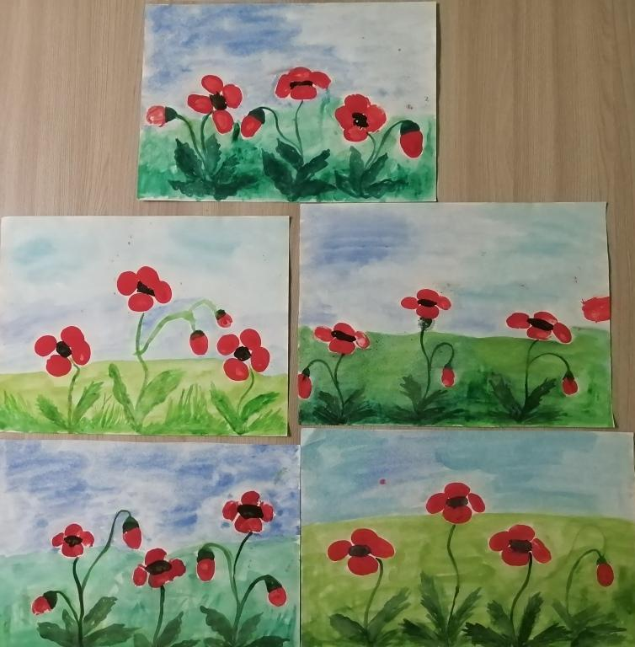

Литература:
1.Г.Н.Давыдова «Нетрадиционные техники рисования в ДОУ. Часть 1, 2».- М.: «Издательство Скрипторий 2003», 2008г.
2.Р.Г.Казакова «Занятия по рисованию с дошкольниками: Нетрадиционные техники, планирование, конспекты занятий».- М.: ТЦ Сфера, 2009г

